**抽奖系统**

**需求规格说明书**

|  |  |  |
| --- | --- | --- |
| 文件状态：  [ ] 草稿  [√] 正式发布  [ ] 正在修改 | 文件标识： | 艾融软件管培生培训组mayday组 |
| 当前版本： | 1.3 |
| 作 者： | 杨鹏宇 史建亮 江泓 焦普春 马院红 路鹏 |
| 完成日期： | 2018-01-19 |

|  |  |  |  |  |
| --- | --- | --- | --- | --- |
| 版本/状态 | 作者 | 参与者 | 起止日期 | 备注 |
| 1.0 | 杨鹏宇 |  | 2018-01-18—2018-01-19 | 初稿 |
|  |  |  |  |  |
| 一、文档介绍1.1 文档目的本需求分析编写的目的是为了用户和开发商明确本抽奖系统所要达到的功能和目标。通过不断的讨论和交互，最终形成具有建设目标的书面条款。本文档将作为开发设计的基本依据和软件验证标准。同时通过需求分析报告，可以进一步了解客户需求，从而严格按照流程，及时、准确地完成系统的开发，以满足客户的需求1.2 文档范围 本文档在项目中处于全项目需求分析以及制定，对项目的系统设计和概要设计有着指导作用。 1.3 读者对象 项目经理，负责概要设计和详细设计的系统架构师，负责功能实现的编码人员，单元、集成测试的测试人员，后期提交项目后的系统管理员，操作系统的业务人员。 1.4 参考文档 在编写本需求分析报告时，参考的文献资料主要有：  [1] 王珊、萨师煊．数据库系统概论．高等教育出版社，2006  [2] 曾翎、彭德中．软件工程——理论与实践．高等教育出版社，2004 二、 产品介绍2.1 产品概要介绍 本系统是用JSP，javascript等技术在网络上架构一个动态的电子商务网站，它是在Windows操作系统下，以MYSQL为数据库开发平台，Tomcat网络信息服务作为应用服务器，采用JSP(Java Server Pages)技术以及web层的MVC架构和流行的DAO模式开发的线上抽奖系统。它主要包括添加用户，查看抽奖人员名单，删除用户，抽奖模式设定等功能。建立后的网站系统是一个动态、交互式的抽奖网站。  （1）外因：在班级回答问题时，各位同学比较腼腆，为了制定公平工正的回答问题机制，本抽奖系统应用而生。  （2）内因： 在学习了web项目的搭建技术后，综合之前直销银行的项目逻辑和技术要求，在此之上建立一个多线程处理后台数据，并添加利用jdbc技术随机向数据库读取用户信息的抽奖系统。 2.2 产品应当遵循的标准或规范 **2.2.1运行环境**  Microsoft Windows XP Professional操作系统，512M以上内存，以及IIS 6.0。  **2.2.2条件和限制**   1. 限制整个网站正常实施的主要因素是基础数据的准确性和完整性。 2. 限制网站实施的另外一个因素是网站的维护性和完善性，因为网站的设计和实现不可能一次全部解决问题，开发后期和使用初期的维护工程也是一个必须考虑的因素。这里的维护工作包括数据的维护，也有功能的维护，包括旧功能的删除和新功能的添加等。  三、功能模块模块一、抽奖模式 **功能1.1 不放回抽奖** | | | | |

**1.1.1业务概述**

基于javascript,servlet,socket网络通信，多线程，线程池，xml解析和组装，jdbc连接等技术完成从后台数据库读取所有用户并展示到前台页面。

**1.1.2业务流程**

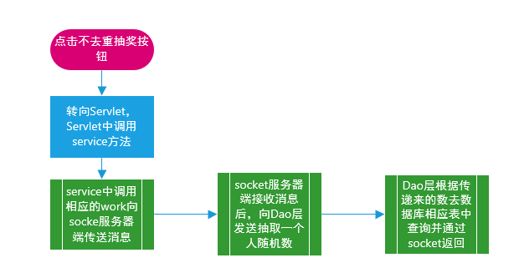

**1.1.3业务规则**

在socket通信中传输的流为基于xml解析的String流；数据库使用mysql数据库；应用更加解耦的抽象父类方便添加其他业务功能。

**1.1.4输入输出**

**Dao层：**

Input:

|  |  |  |  |
| --- | --- | --- | --- |
| 字段 | 类型 | 是否可空 | 默认值 |
| userId | Int | 否 | 默认自增 |

Output:

|  |  |  |  |
| --- | --- | --- | --- |
| 字段 | 类型 | 是否可空 | 默认值 |
| userId | Int | 否 | 默认自增 |
| userName | String | 可空 | null |
| userImage | String | 可空 | null |
| group_id | int | 可空 | 0l |
| state | boolean | 可空 | fause |

**Socket层：**

Input:

|  |  |  |  |
| --- | --- | --- | --- |
| 字段 | 类型 | 是否可空 | 默认值 |
| InputStream | String | 否 | null |

Output:

|  |  |  |  |
| --- | --- | --- | --- |
| 字段 | 类型 | 是否可空 | 默认值 |
| OutputStream | String | 否 | null |

**功能1.2 放回抽奖**

**1.1.1业务概述**

基于javascript,servlet,socket网络通信，多线程，线程池，xml解析和组装，jdbc连接等技术完成从后台数据库读取所有用户并展示到前台页面。

**1.1.2业务流程**



**1.1.3业务规则**

在socket通信中传输的流为基于xml解析的String流；数据库使用mysql数据库；应用更加解耦的抽象父类方便添加其他业务功能。

**1.1.4输入输出**

Input: 无

Output:

|  |  |  |  |
| --- | --- | --- | --- |
| 字段 | 类型 | 是否可空 | 默认值 |
| userId | Int | 否 | 默认自增 |
| userName | String | 可空 | null |
| userImage | String | 可空 | null |
| group_id | int | 可空 | 0l |
| state | boolean | 可空 | fause |